Головки Гранаты-Бомбы
Enz golden jet форсунки изготавливаются из стойкой закаленной стали.
Благодаря двум различным углам реактивных струй (10° и 30°) насадки имеют высокую тянущую силу и высокую эффективность очистки. Высокая эффективность достигается еще благодаря правильным конфигурациям сопел.
Применяются:
- для удаления свободного камня (бута, гравия) и мягких отложений
- для предварительной очистки перед использованием цепных каруселей или фрез ударного бурения
Для более эффективной очистки насадки с артикулами от 40.075 до 42.125A могут быть снабжены плоско-реактивными керамическими вставками.
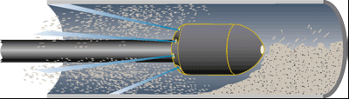
Рабочее давление: до 250 бар

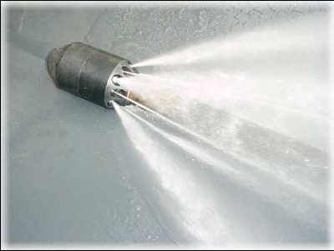

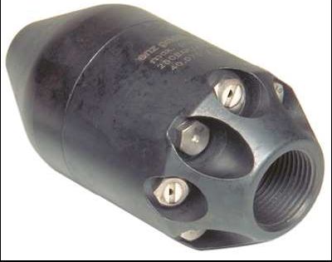
Вставки enz®FanJetCeramic
и
Вставки enz®JetMaxCeramic
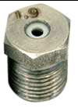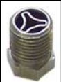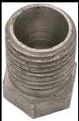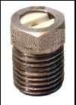

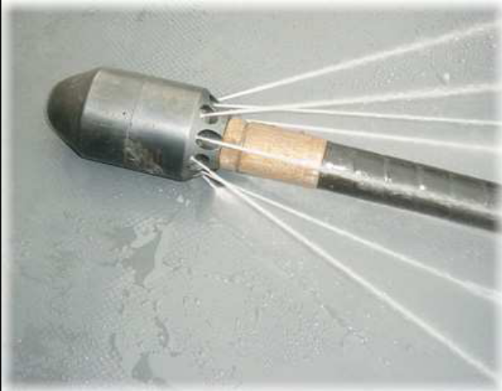
Вставки только enz®JetMaxCeramic

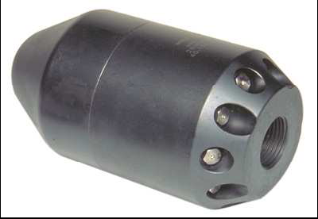

Гранаты-Бомбы
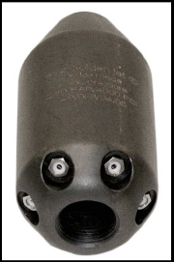

Артикул | Присоединительная резьба | Угол струи | Диаметр трубопровода | мин. л/мин  при 100 барах | Цена
40.038 | 3/8" | 25° | 45 – 100 mm | 10 l | 290
Размеры: 38 x 80 mm Сопла: 6 x JetMax Ceramic M6
Вес: 515 g Центральное сопло: 1 x JetMax Ceramic M6

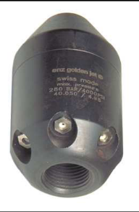  Артикул | Присоединительная резьба | Угол струи | Диаметр трубопровода | мин. л/мин  при 100 барах | Цена
40.050 | 1/2" | 25° | 60 – 150 mm | 50 l | 340
Размеры: 48 x 80 mm Сопла: 6 x JetMax Ceramic M8
Вес: 800 g Центральное сопло: 1 x JetMax Ceramic M8

С плоско-реактивными керамическими вставками:
Артикул | Присоединительная резьба | Угол струи | Диаметр трубопровода | мин. л/мин  при 100 барах | Цена
40.050 | 1/2" | 25° | 60 – 150 mm | 50 l | 390
Размеры: 48 x 80 mm Сопла: 6 x FanJet Ceramic M8
Вес: 800 g Центральное сопло: 1 x JetMax Ceramic M8
*Артикул 42.050 поставляется только со вставками flat-jet-inserts диаметром 1.0 и 1.5 mm

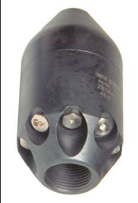  Артикул | Присоединительная резьба | Угол струи | Диаметр трубопровода | мин. л/мин  при 100 барах | Цена
40.075 | 3/4" | 10°+30° | 80 – 200 mm | 100 l | 390
Размеры: 58 x 104 mm Сопла: 10° - 4 x JetMax Ceramic M10, 30° - 4 x JetMax Ceramic M10
Вес: 1.45 kg Центральное сопло: 1 x JetMax Ceramic M10

С плоско-реактивными керамическими вставками:
Артикул | Соединительная резьба | Угол струи | Диаметр трубопровода | мин. л/мин  при 100 барах | Цена
40.075 | 3/4" | 10°+30° | 80 – 200 mm | 150 l | 390
Размеры: 58 x 104 mm Сопла: 10° - 4 x JetMax Ceramic M10, 30° - 4 x FanJet Ceramic M10
Вес: 1.45 kg Центральное сопло: 1 x JetMax Ceramic M10

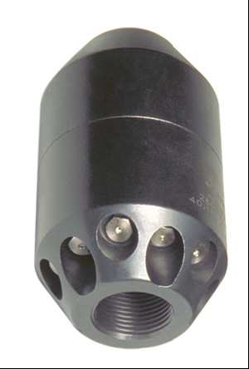  Артикул | Соединительная резьба | Угол струи | Диаметр трубопровода | мин. л/мин  при 100 барах | Цена
40.100A | 1" | 10° + 30° | 150 – 300 mm | 150 l | 610
Размеры: 79x176 mm Сопла: 10° - 5 x JetMax Ceramic M10, 30° - 5 x JetMax Ceramic M10
Вес: 4.70 kg Центральное сопло: отсутствует
40.100A-SP10 | 1" | 10° - 10 x JetMax M10 | 150 – 300 mm | 150 l | 610
40.100A-SP15 | 1" | 15° - 10 x JetMax M10 | 150 – 300 mm | 150 l | 610
40.100A-SP30 | 1" | 30° - 10 x JetMax M10 | 150 – 300 mm | 150 l | 610
С плоско-реактивными керамическими вставками:
42.100A | 1" | 10° + 30° | 150 – 300 mm | 150 l | 630
Размеры: 79x176 mm Сопла: 10° - 5 x JetMax Ceramic M10, 30° - 5 x FanJet Ceramic M10
Вес: 4.70 kg Центральное сопло: отсутствует

Артикул | Присоединительная резьба | Угол струи | Диаметр трубопровода | мин. л/мин  при 100 барах | Цена
40.100B | 1" | 10° + 30° | 150 – 400 mm | 150 l | 760
Размеры: 98x179 mm Сопла: 10° - 5 x JetMax Ceramic M10, 30° - 5 x JetMax Ceramic M10
Вес: 8.0 kg Центральное сопло: отсутствует

40.100B-SP10 | 1" | 10° - 10 x JetMax M10 | 150 – 400 mm | 150 l | 760
40.100B-SP15 | 1" | 15° - 10 x JetMax M10 | 150 – 400 mm | 150 l | 760
40.100B-SP30 | 1" | 30° - 10 x JetMax M10 | 150 – 400 mm | 150 l | 760

С 5 плоско-реактивными керамическими вставками:
42.100B | 1" | 10° + 30° | 150 – 400 mm | 150 l | 780
Размеры: 98x179 mm Сопла: 10° - 5 x JetMax Ceramic M10, 30° - 5 x FanJet Ceramic M10
Вес: 8.0 kg Центральное сопло: отсутствует

Артикул | Присоединительная резьба | Угол струи | Диаметр трубопровода | мин. л/мин  при 100 барах | Цена
40.100C | 1"1/4 | 10° + 30° | 150 – 400 mm | 200 l | 760
Размеры: 98x179 mm Сопла: 10° - 5 x JetMax Ceramic M10, 30° - 5 x JetMax Ceramic M10
Вес: 8.0 kg Центральное сопло: отсутствует

С 5 плоско-реактивными керамическими вставками:
42.100C | 1"1/4 | 10° + 30° | 150 – 400 mm | 200 l | 780
Размеры: 98x179 mm Сопла: 10° - 5 x JetMax Ceramic M10, 30° - 5 x FanJet Ceramic M10
Вес: 8.0 kg Центральное сопло: отсутствует

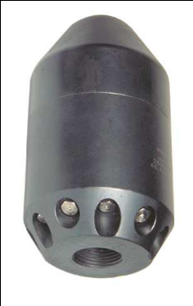

Артикул | Присоединительная резьба | Угол струи | Диаметр трубопровода | мин. л/мин  при 100 барах | Цена
40.125A | 1"1/4 | 10° + 30° | 300 – 600 mm | 300 l | 800
Размеры: 108 x 200 mm Сопла: 10° - 5 x JetMax Ceramic M10, 30° - 5 x JetMax Ceramic M10
Вес: 11.5 kg Центральное сопло: отсутствует

С 5 плоско-реактивными керамическими вставками:
42.125A | 1"1/4 | 10° + 30° | 300 – 600 mm | 300 l | 820
Размеры: 108 x 200 mm Сопла: 10° - 5 x JetMax Ceramic M10, 30° - 5 x FanJet Ceramic M10
Вес: 11.5 kg Центральное сопло: отсутствует

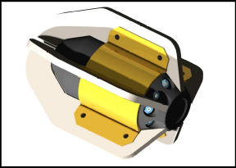

Артикул | Назначение | Диаметр трубопровода | Цена
40.1004A | Направляющая для 40.100А | 180 – 300 mm | 450

